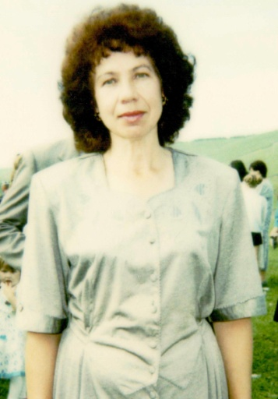
Абдуллина Розалия Габдулхаковна
родилась 4 апреля 1947 года в деревне Ядыгер
Кукморского района. Окончила Ядыгерскую
семилетнюю школу (1961), Шеморданскую
среднюю школу Сабинского района (1965),Казанскую консерваторию (1976). Помощник оператора
завода «Тасма» (г.Казань) (1965-70). Учеба в Казанском
музыкальном училище (1970-1971). Учеба в
консерватории (1971-78).Артистка Татарской государственной филармонии им.Г.Тукая (1978-83). Директор Ядыгерского централизованного сельского Дома культуры, после выхода на пенсию преподает уроки вокала в Ядыгерском филиале Кукморской школы искусств. Делегат II съезда Республики Татарстан(1985). Лауреат республиканского конкурса
«Поющий Татарстан»(1990). Удостоена звания «Заслуженный работник
культуры Республики Татарстан» (1993).

